Муниципальное бюджетное образовательное учреждение
Лаишевская средняя общеобразовательная школа.

Праздник
«Мой товарищ – спорт».

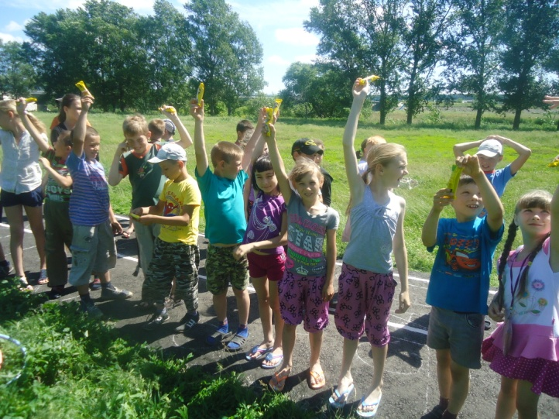

Учитель начальных классов
Малюскина Раиса Николаевна

г. Ульяновск – 2012 г.

Праздник «Мой товарищ – спорт».

Цели и задачи: развитие у детей интереса к занятиям физической культурой и спортом, к здоровому образу жизни, воспитание чувства коллективизма и здорового соперничества; развитие коммуникативных навыков и умений.

Учитель: Начинаем наш праздник!

Все: Мой товарищ - спорт.
Спорт, ребята, очень нужен,
Мы со спортом крепко дружим
Спорт - помощник,
Спорт - здоровье,
Спорт - веселая игра!
Дети:
У меня есть друг веселый -
Всех друзей сильнее он,
Он с утра приходит в школу
И на стадион.
С верным другом не боюсь я
Снежных вихрей на лыжне,
Он поможет и на брусьях,
И на старте мне.
Друг мой лечит от простуды
И от лени всех ребят,
Вместе с ним я сильным буду
Много лет подряд.
Зовут его мальчишки - спорт,
Зовут его девчонки - спорт,
Он смелый и упорный,
Он ловкий и задорный,
Мой товарищ - спорт.

Учитель: Существует много видов спортивных соревнований и игр. Самое главное спортивное соревнование - это Олимпийские игры, или Олимпиады. Они проходили в Олимпии в чес Зевса, пребывающего на священной горе Олимп, отсюда и название. Олимпиады устраивались один раз в четыре года и считались крупнейшим событием в стране. В дни олимпиад в стране прекращались даже войны.
А сейчас мы проведем с вами игровую Олимпиаду, но играть будем серьезно!

Дети:
В наших играх мы уходим
В бой за счастье сей родной земли,
В наших играх к ярким звездам
Нас уносят чудо - корабли.
В наших играх много стартов,
Много даже сказочных высот,
И на старте наше завтра
Вместе с нами радостно поет.
В наших играх может каждый
Стать героем песен славных дней,
В играх тоже очень важно,
Чтобы с песней стали мы сильней.
Играют весело ребята нашего двора,
И дружит с песнею спортивная игра,
Она ребят ведет дорогой добрых дел вперед
И в новый день нас всех зовет.

Учитель: В наших спортивных соревнованиях участвуют команды - «Соколята» и «Орлята».

Приветствие капитанов:
1 капитан: Желаю удачи в победе!
2 капитан: Желаю красивых побед!

Приветствие команд:
«Соколята»: Физкульт-ура!
«Орлята»: Физкульт-ура!
Все: Физкульт-ура! Ура! Ура!

Учитель: Перед началом соревнований нам нужно вспомнить правила, которые никогда не нарушаются игроками.

Дети:
- Проигрывая, ни в коем случае сердиться, вредничать и обиться нельзя!
- Хорошее дело - футбол и хоккей,
Соседей они превращают в друзей,
А в играх с друзьями вы сами
Должны оставаться друзьями!
- Да здравствуют добрые лица,
И пусть тот, кто злится, стыдится!

Учитель: Итак, команды обязуются играть честно и по правилам! Начинаем соревнования!

- Соревнование «Мяч через голову и между ног».

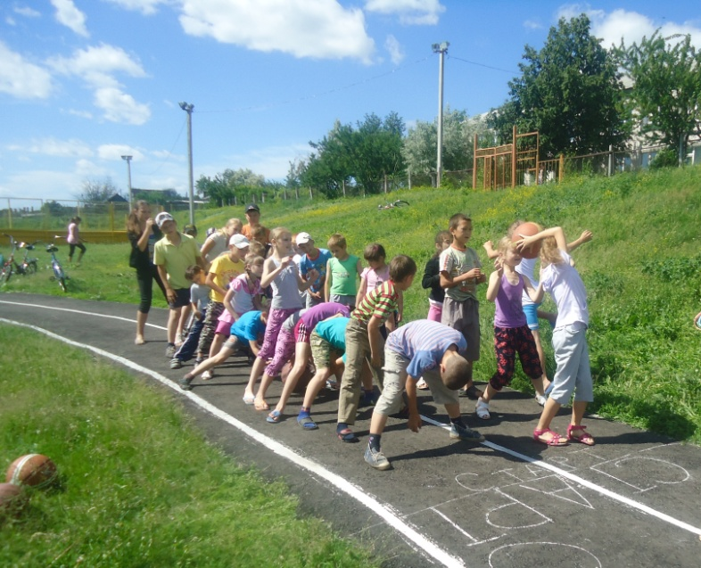

- Соревнование «Кто вперед?» Каждая команда добегает до цели и возвращается обратно.
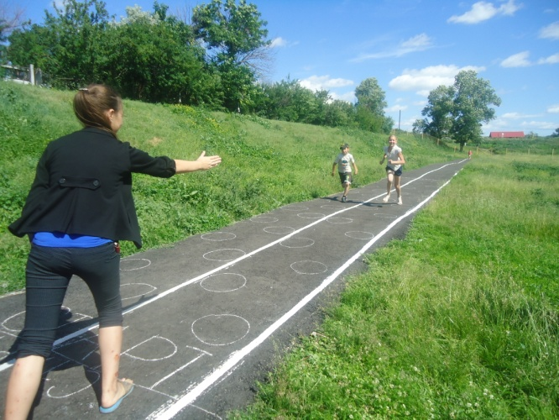

1 ученик:
Успех друзья, не сразу нам дается,
Он требует и воли, и труда.
Победы в спорте только тот добьется,
Кто не сдается и не зазнается,
Кто тренируется всегда.

Учитель: Следующее задание «Зажги факел». Вы должны ответить на вопросы.
- Итак, как часто проводят Олимпийские игры? (1 раз в 4 года).
- Какой вид спорта первым был включен в программу олимпийских состязаний? (Бег).
- Как называются зимние Олимпийские игры? (Белые Олимпиады).
- В каком году в Москве проходила Олимпиада? (В 1980 г )
- В каком городе берет свое начало факельная эстафета? (В городе Олимпия.)
- Какие виды спорта в Древней Греции входили в пятиборье? (Прыжки в длину, метание диска, копья, борьба.)
- Назовите игрушку - символ Олимпиады в Москве? (Мишка).

Учитель: Какое соревнование будет следующим – угадайте сами.
2 Ученик: С утра на лужайку бегу я с мячом.
Бегу, распеваю, не знаю о чем,
А мячик, как солнце, горит надо мной,
Потом повернется другой стороной.

- Соревнование «Пронеси мяч».
Команды строятся, и участники бегут по очереди с мячом, который зажат между ногами. Затем тем же путем возвращаются в команду и передают эстафету следующему участнику. Победит та команда, которая быстрее справится с заданием.
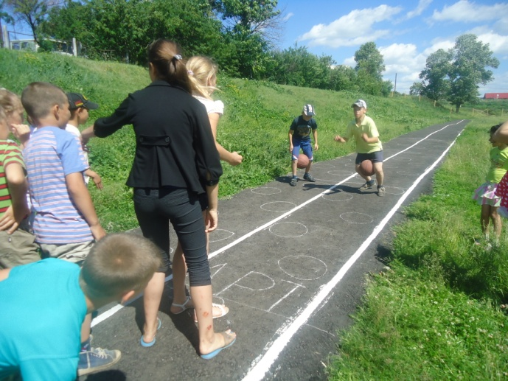

- Соревнование « Бег со скакалкой». Участники по одному бегут до цели и возвращаются прыгая через скакалку. Побеждает та команда, которая быстрее прибежит со скакалкой.

- Соревнование »Пройди через обруч по одному всей командой, не отцепляя рук». Победит команда, которая быстрее пройдет через обруч и не отцепит руки.

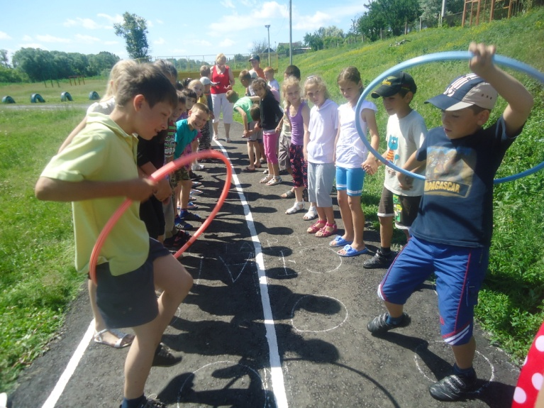

Учитель: Не все одинаково относятся к футболу.

Дети:
Сказала тетя: «Фи! Футбол!»
Сказала мама: «Фу! Футбол!»
Сестра сказала: «Ну... Футбол».
А я ответил: «Во! Футбол!»
Спасибо, спорт, за то, что ты веселый,
За то, что бодрость даришь нам с утра,
За красоту и мужество футбола!
Физкульт-ура! Физкульт-ура! Физкульт-ура!
Спорт - это мушкетерство,
Спорт - сила наших дней,
Спорт - смелость и упорство,
Он всех нас делает сильней.
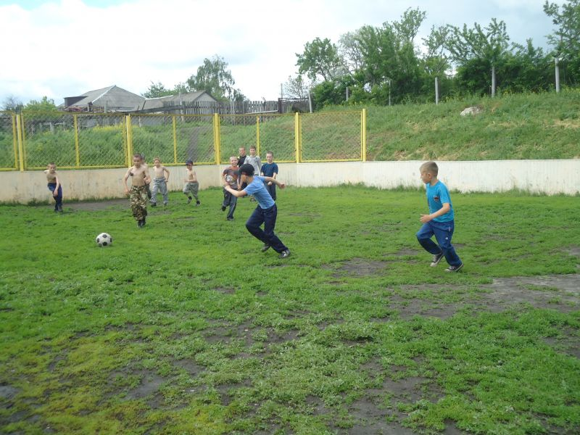

Учитель: Наступил торжественный момент награждения команды-победительницы. Сладкими призами награждаются все участники нашей игровой олимпиады.

